Консультация для родителей

«Формирование основ безопасности у детей дошкольного возраста»
Сегодня, как никогда раньше, мы испытываем огромную тревогу за детей. Задача взрослых состоит не только в том, чтобы самим оберегать и защищать ребенка, но и в том, чтобы подготовить его к встрече с разными сложными, а порой и опасными жизненными ситуациями.
Ребенок по своим физиологическим особенностям не может самостоятельно определить всю меру опасности своего существования, поэтому на взрослого человека природой возложена миссия защиты своего ребёнка — дать элементарные знания основ безопасности.
Дети — наиболее незащищённая и уязвимая часть населения. Познавая окружающий мир, они часто сталкиваются с опасностью и нередко становятся жертвами своего незнания, беспечности или легкомыслия. У них нет опыта, способствующего пониманию риска, не сформированы навыки безопасного общения с предметами, отсутствует защитная психологическая реакция на угрозу, свойственная взрослым. Большинство дошкольников не знают о том, что надо делать в той или иной экстремальной ситуации. Чрезвычайной для ребёнка может быть любое событие, выходящее за рамки его привычного быта.
Главная цель по воспитанию безопасного поведения у детей — дать каждому ребенку основные понятия опасных для жизни ситуаций и особенностей поведения в них.
Безопасность — это не просто сумма усвоенных знаний, а умение правильно вести себя в различных ситуациях.

1. Безопасное поведение. Что это?
С первых лет жизни любознательность ребенка, его активность в вопросах познания окружающего, поощряемая взрослым, порой становится небезопасным для него. Формирование безопасного поведения неизбежно связано с целым рядом запретов. При этом взрослые люди, любящие и опекающие своих детей, порой сами не замечают, как часто они повторяют слова: «не трогай», «отойди», «нельзя». Или, напротив, пытаются объяснить что-либо путем долгих и не всегда понятных детям наставлений. Все это дает обратный результат.

2. Обучение навыкам безопасного поведения дошкольников и приобщение их к здоровому образу жизни.

- первый период - это дети 3-5 лет (младшая и средняя группа),
Первый период — это период впитывания и накопления знаний. В этом возрасте у детей наблюдается повышенная восприимчивость, впечатлительность, любознательность. Осуществление работы с детьми данного возрастного периода должно быть направлено на накопление первичных знаний об опасностях и поведения в них.
Ребёнок 4-5 лет уже должен знать адрес своего места жительства, по возможности номер телефона и, что немаловажно, уметь по телефону разговаривать, коротко и точно сообщить необходимую информацию.
Работа, направленная на освоение ребенком правил безопасного поведения должна осуществляться ступенчато: сначала важно заинтересовать детей вопросами безопасности; затем необходимо постепенно вводить правила безопасности в жизнь детей, показать разнообразие их применения в жизненных ситуациях; упражнять дошкольников в умении применять эти правила.
Основные правила безопасности детей дошкольного возраста:
- Правила устанавливает взрослый. Первый и важный шаг к безопасности детей дошкольного возраста заключается в том, что они должны понять, что правила устанавливают родители. Когда ребенок вырастет, то он сможет сам устанавливать правила своего поведения, но пока он подчиняется родителям;
- Родители всегда помогут своему ребенку, но он не должен от них ничего скрывать. Родители всегда должны быть на стороне своего ребенка. Если ребенок будет что-то держать в тайне, то родители не смогут помочь;
- Ребенок должен знать основную информацию о себе. Имя фамилию, домашний адрес, номер телефона. Надо проверить, чтобы дошкольник мог без запинки их назвать;
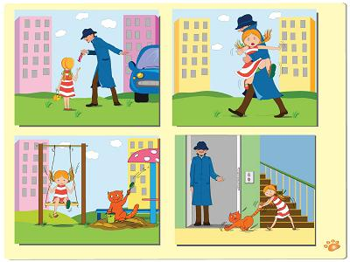
- Дошкольник должен знать, что далеко не все взрослые хорошие. И что на улице нельзя разговаривать с незнакомцами, нельзя с ними никуда идти или брать от них подарки. Ребенок должен уметь сказать «нет, мне не разрешают» чужим людям;

- Ребенок должен понимать, что никто из хороших взрослых не будет обращаться к малышам за помощью. Взрослые должны общаться со взрослыми. Нельзя никого чужого вести к себе домой или что-то ему показывать или давать;
- Дошкольник должен иметь понятия «плохого» или «странного» поведения. Он должен отличать пьяных взрослых (они шатаются, от них воняет), понимать, что если по улице идет голый человек или кто-то ругается — то это плохо.
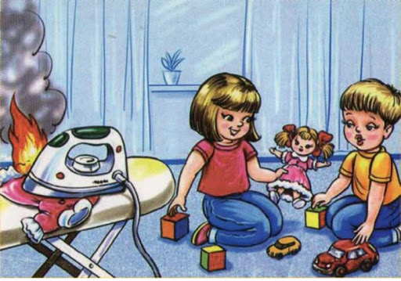
- Дошкольник должен знать об основных опасностях на улице, в том числе о больших собаках, едущих машинах, висящих сосульках, лежащих шприцах и т.д.
- Ребенок должен знать правила пожарной безопасности и телефон пожарной службы. Вы должны убедиться, что ребенок правильно набирает номер телефона и знает что сказать;
- Дошкольник должен знать правила поведения дома, поведение с газом, электричеством, водой, острыми, режущими предметами, бытовой химией и лекарствами.
- Дошкольник должен знать правила безопасного поведения в детском саду. Поведение в коллективе с детьми, передвижение по садику, выход на улицу, игры, правила обращения с предметами, которые могут представлять опасность для окружающих.
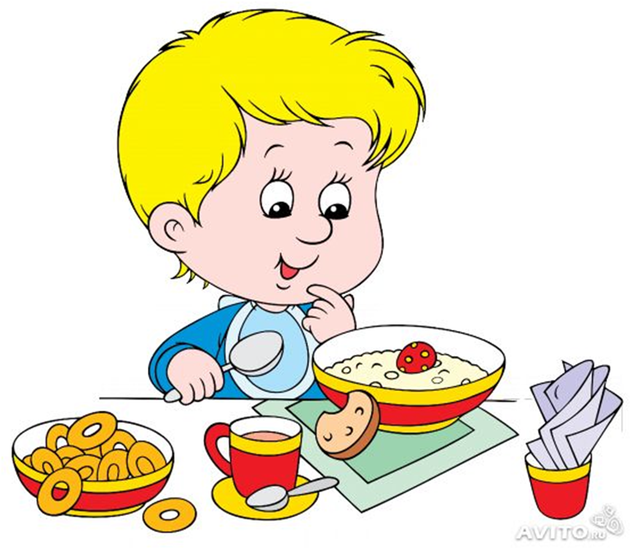
- Ребенок должен усвоить основные опасности, которые его могут подстерегать и правила поведения в этих ситуациях. Это опасности техногенного характера (пожары, поражения электрическим током, отравления газом из плиты и т.д), опасности природного характера, (землетрясения, удары молний, ураганы и т.д.) — особенный акцент надо сделать на явлениях, присущих данной местности.
- Ребенок должен знать базовые правила дорожного движения и основные знаки ПДД, например, «подземный переход», «наземный переход», «пешеходная дорожка» и т.д.
- Дошкольник должен понимать правила поведения в основных ситуациях: «на солнце», «на воде», «на льду» и т.д.
- Ребенок дошкольного возраста должен знать общие правила здорового питания и закаливания организма. Понимать, что ему полезно, а что нет..

Воспитание детей в русле ответственности за собственную безопасность и безопасность окружающих, формирование представления реальности проблемы и необходимость соблюдения норм и правил поведения – это постоянный процесс, в котором должны участвовать все: и педагоги, и родители. Тогда жизнь детей будет в безопасности.

